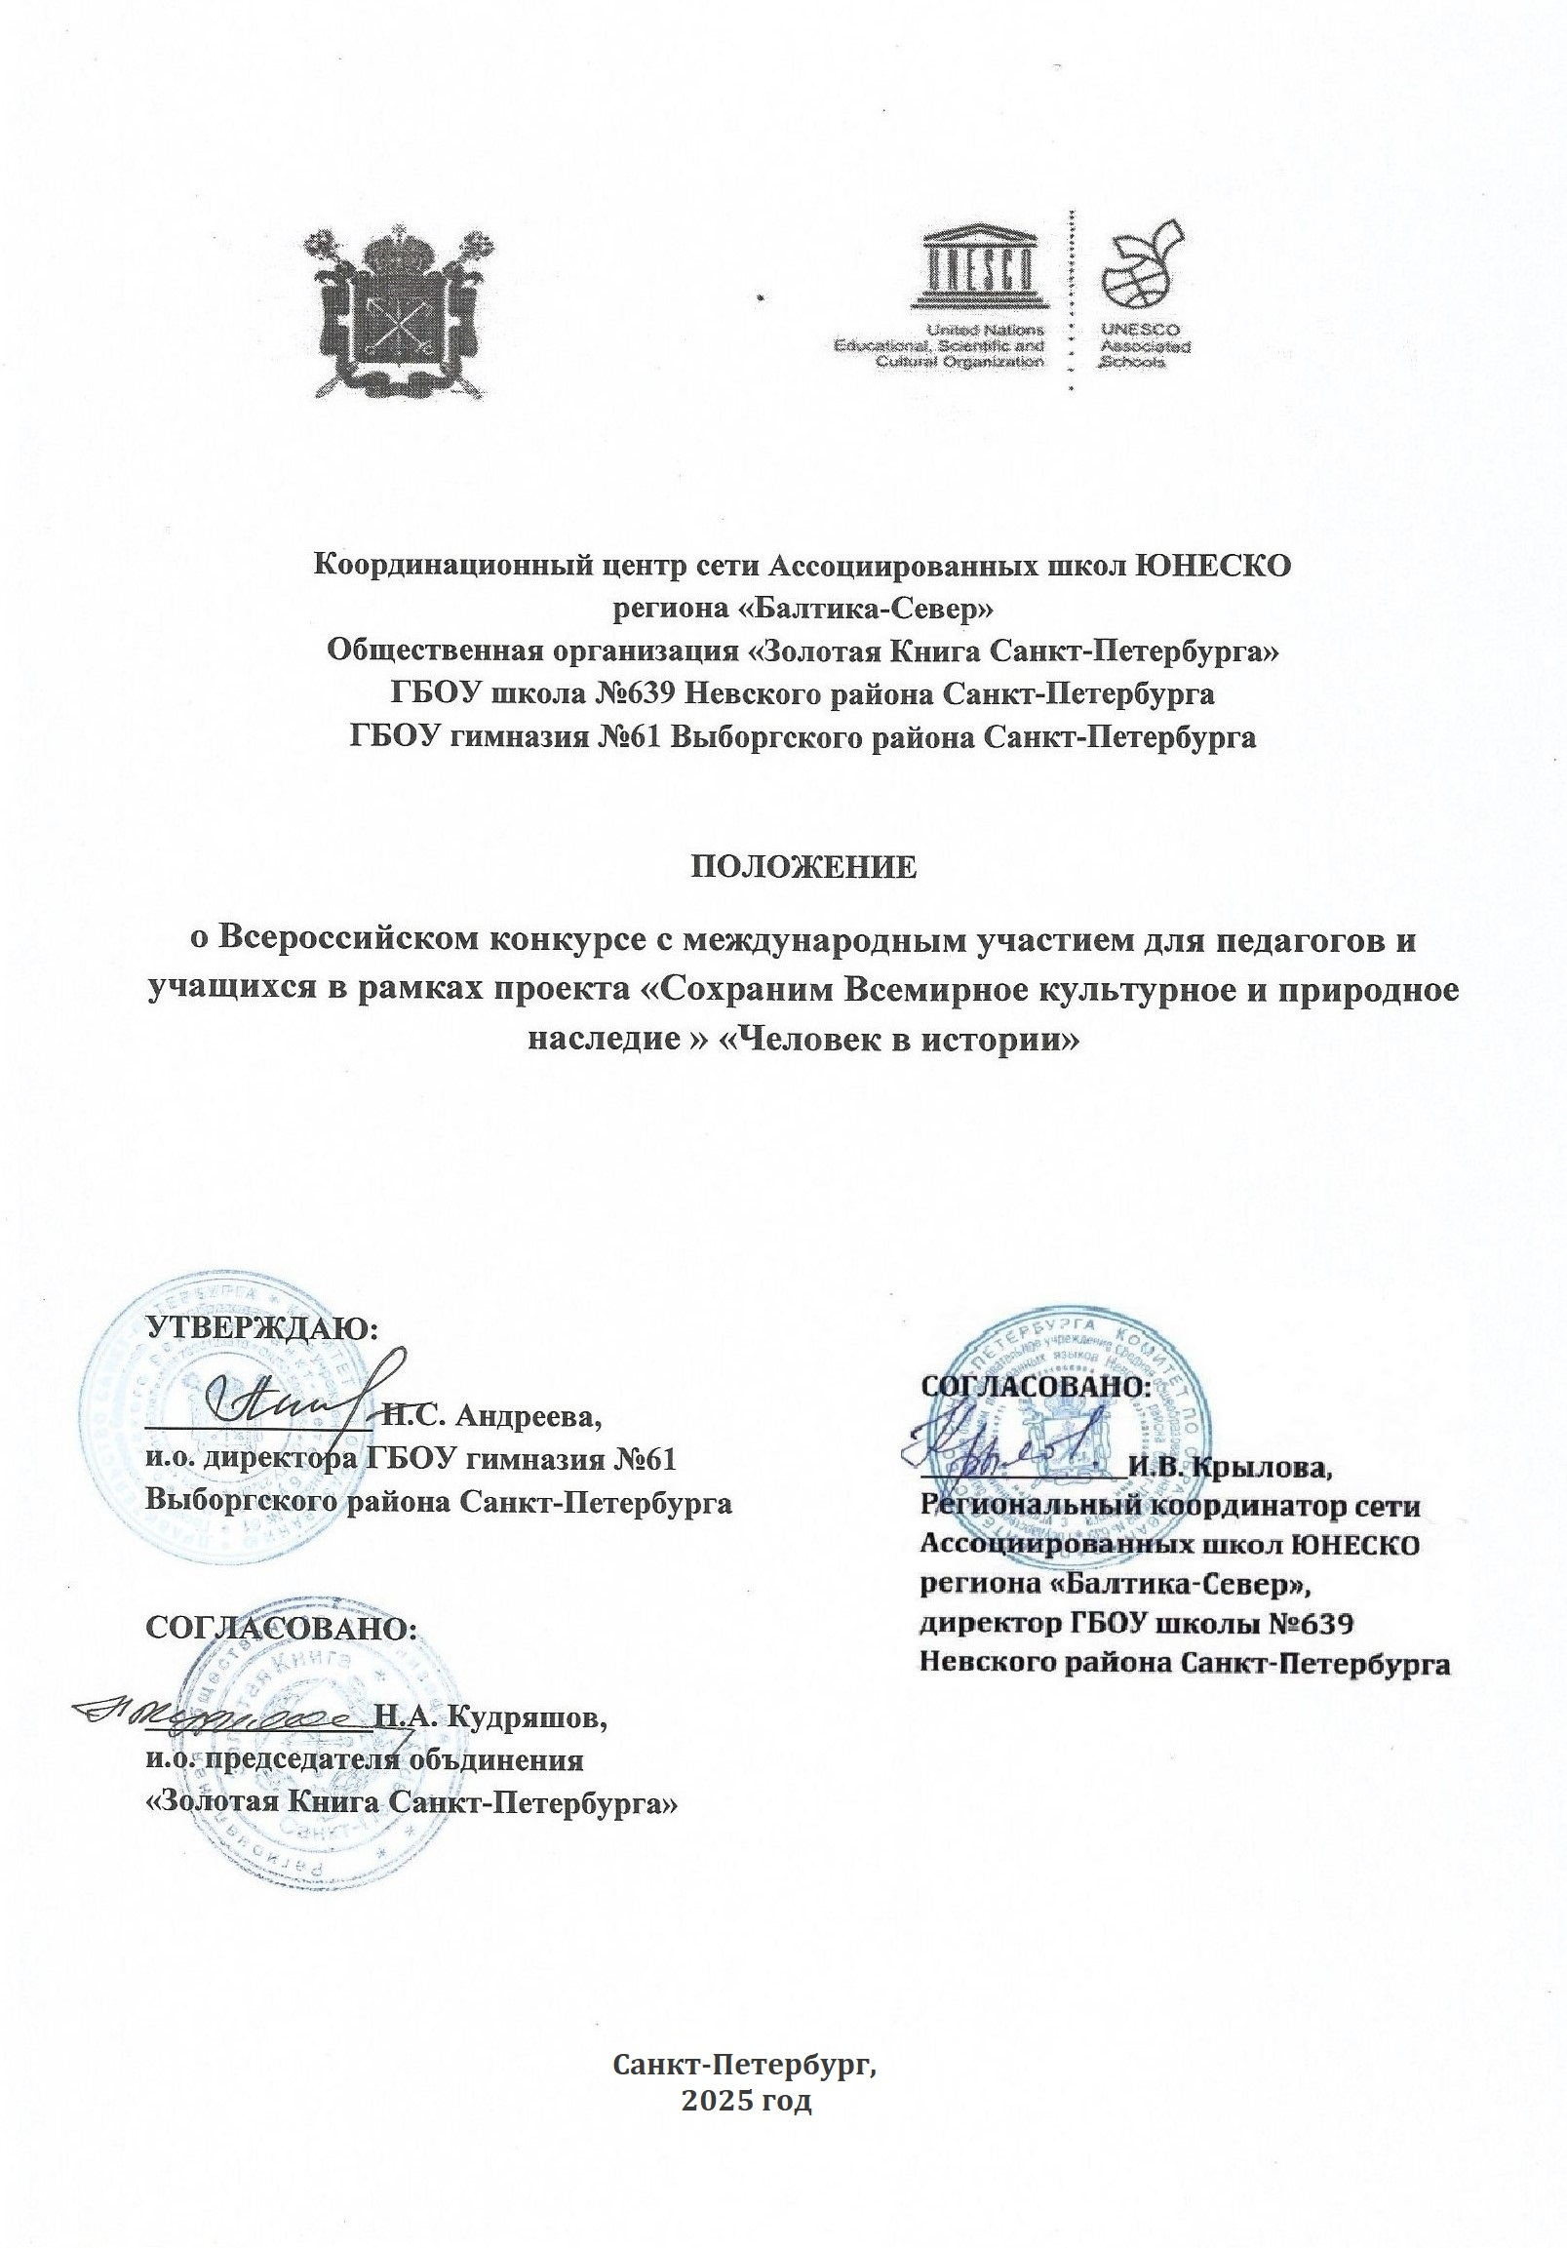

**ПОЛОЖЕНИЕ**

**о Всероссийском конкурсе с международным участием для педагогов и учащихся в рамках проекта «Сохраним Всемирное культурное и природное наследие» «Человек в истории»**

1. **Общие положения.**

1.1. Всероссийский конкурс с международным участием «Человек в истории» (далее Конкурс) проводится в соответствии с целями и задачами Концепции федеральной целевой программы развития образования на 2016-2025 годы, а также согласно региональной программе развития воспитания на 2017-2025 годы «Петербургские перспективы: духовно-нравственное развитие и воспитание детей, подростков и молодежи; социально-культурная практика; выбор жизненного пути» (по реализации в Санкт-Петербурге «Стратегии развития воспитания в Российской Федерации на период до 2025 года» (Распоряжение Правительства РФ от 29.05.2015 №996-р)).

Всероссийский конкурс с международным участием «Человек в истории» (далее конкурс) проводится ГБОУ гимназией №61 Выборгского района Санкт-Петербурга (далее ГБОУ гимназия №61) совместно с общественным Объединением «Золотая книга Санкт-Петербург».

1.2. *Цель конкурса* – привлечение внимания учащихся и преподавателей общеобразовательных организаций к сохранению культурного наследия ЮНЕСКО, обобщение и представление (презентация) накопленного опыта учащихся и педагогов в рамках работы в проекте Сети Ассоциированных Школ ЮНЕСКО в направлении «Устойчивое развитие и устойчивый образ жизни».

1.3. *Задачи конкурса:*

* Расширение кругозора, повышение информационной культуры учащихся и преподавателей, ответственного отношения к культурному наследию ЮНЕСКО;
* Выявление и оказание поддержки талантливым учащимся;
* Продвижение идей мира и согласия через культуру и искусство;
* Воспитание любви к творчеству, красоте, искусству;
* Создание условий для формирования устойчивой мотивации на участие в конкурсах для повышения самооценки и развития самореализации;
* Развитие у учащихся умения ориентироваться в ключевых проблемах современной жизни - экологических, политических, межкультурного взаимодействия и других.

**2. Организационный комитет.**

2.1 Осуществляет прием заявок и работ на участие в конкурсе;

2.2 Разрабатывает пакет документов по подготовке и проведению конкурса;

2.3 Формирует экспертную комиссию для обеспечения оценки работ учащихся;

2.4 Несет ответственность за соблюдение настоящего Положения, правил и процедур подготовки и проведения Конкурса;

2.5 Избирает председателя оргкомитета Конкурса.

**3. Экспертная комиссия.**

3.1 В состав экспертной комиссии входят учителя гимназии и представители общественного Объединения «Золотая книга Санкт-Петербурга»;

3.2 Состав экспертной комиссии утверждается ежегодно председателем оргкомитета Конкурса;

3.3 Экспертная комиссия обеспечивает экспертную оценку работ учащихся в качестве членов жюри Конкурса;

3.4 Решение экспертной комиссии окончательно и пересмотру не подлежит.

**4. Условия участия.**

4.1 На конкурс представляются работы учащихся 5-11 классов образовательных учреждений Российской Федерации и ближнего зарубежья. Принимаются работы, выполненные на **русском или английском** языках**.**

4.2 Количество авторов одной работы – не более 3-х человек.

4.3 Для участия в конкурсе необходимо представить в оргкомитет следующие

материалы в сроки, указанные в Приложении 1 к настоящему Положению:

* Заявку (см. Приложение 2);
* Видеоролик/проектная (научно-исследовательская) работа

3). Заявка и материалы высылаются руководителем работы одним вложенным файлом с пометкой «Человек в истории».

4) Написание и отправка заявки на участие в конкурсе и является согласием на обработку персональных данных конкурсантов и руководителей работ, предоставляемых на Конкурс.

**5. Организация и проведение Конкурса.**

Конкурс проводится по следующим номинациям:

* «Герои моей страны». Стихотворение. Видеоролик;
* «Музыка хранит воспоминания». Песня. Видеоролик;
* «Человек, без которого невозможна история России». Видеоролик;
* «Человек в истории». Проектная работа.

**6. Подведение итогов Конкурса.**

6.1. Все участники Конкурса получают Сертификат участника

6.2. Победители награждаются дипломами I, II, III степени.

6.3. Руководителям работ рассылаются благодарственные письма.

***Приложение 1.***

**Сроки реализации в 2024-2025 учебном году.**

1. Прием работ для участия в конкурсе (на адрес электронной почты: [elena_podchasska@mail.ru](mailto:elena_podchasska@mail.ru))

15 апреля 2025 года - 15 мая 2025 года

2. Работа комиссии по определению победителей 16.05.2025-20.05.2025 года

3. Публикация результатов на сайте ГБОУ гимназии №61 Выборгского района Санкт-Петербурга <https://gymnasium61.ru/> 21.05.2025

4. Рассылка сертификатов, дипломов, благодарственных писем участникам 22.05.2025 – 30.05.2025

***Приложение 2.***

**Форма заявки на участие в конкурсе**

1. Название работы _______________________________________________________

2. Предмет_______________________________________________________________

3. Номинация________________________________________________________________

4. ФИО автора, класс______________________________________________________

5. Место учебы автора (образовательное учреждение (полное наименование по

уставу), адрес ОУ)_______________________________________________________

6. Адрес электронной почты, контактный телефон автора________________________

7. Научный руководитель (ФИО (полностью), место работы, должность,)________________________________________________________________

8. Адрес электронной почты, контактный телефон

руководителя____________________________________________________________

***Приложение 3.***

**Требования к оформлению работ**

*Структура работы,* титульный лист; оглавление; введение; основная часть

(возможны главы); заключение; список литературы, интернет - источников;

приложения.

Титульный лист работы не номеруется. В оглавлении приводятся

пункты работы с указанием страниц. В Приложении приводятся схемы, графики,

таблицы, рисунки

*Машинописный текст*: Формат А4 (шрифт Times New Roman, размер шрифта 12

pt, через 1,5 интервала). Поля: слева от текста - 30 мм, справа — 20 мм, сверху и снизу

— по 20 мм. Рисунки, таблицы и т. п. в тексте можно располагать произвольным

образом. Ссылки на литературу в тексте указываются номерами в квадратных скобках.

Список литературы и интернет - источников дается после текста с указанием

фамилии, инициалов автора, названием без кавычек, места и года издания. Интернет -

источники указываются последними.

Титульный лист оформляется в следующем порядке: название конкурса,

тема работы, (по центру страницы), с правого поля строчными буквами печатается

Ф.И.О. автора(ов), название доклада, Ф.И.О., должность и ученая степень

руководителя, город, наименование учреждения, класс, год.

**Критерии оценки проектных работ.**

1. Значимость темы проекта (0-1 балл)

2. Оригинальность идеи (0-1 балл)

3. Практическая ценность продукта проекта (0-1 баллов)

4. Содержательность, логичность, аргументированность изложения (0-3 баллов)

5. Умение работать с различными информационными источниками, отбирать

необходимый материал (0-3 баллов)

6. Соответствие оформления работы, тезисов (аннотаций), библиографического

списка принятым стандартам (0-1 балла)

**Приложение 4**

**Требование к оформлению видеороликов.**

**1.** Формат видео: AVI, MPEG4, WMV.

2. Минимальное разрешение видеоролика – 640x360.

3. Продолжительность видеоролика – до 5 минут.

4. Видеоролики должны быть оформлены информационной заставкой с именами участников (номер ОУ, класс, ФИО учителей, школьников, название видеоролика, название песни).